Chrome books; Wat moet je weten!

Nieuw:

De startpagina is nu Mijn.Clusius

De taalinstellingen van Office 365 staan nu allemaal op Nederlands

1. Verander de taal van Engels naar Nederlands:  
   -klik links boven op E-mail

-klik rechts boven op het tandwiel, zie plaatje



-Klik op settings

-klik op site administration

-klik op language settings

-klik op Dutch

-klik 3 x op OKE of dubbel klikken op OKE; als de taal verandert in Nederlands is het goed gegaan.

1. Map aanmaken in one-drive:

-klik links boven op E-mail

-klik links boven op de hokjes, zie plaatje

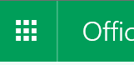

-klik op one drive / wolkje, zie plaatje

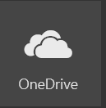

-klik boven aan op nieuw en klik op map, zie plaatje

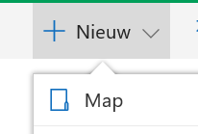

-geef de map de naam voeding

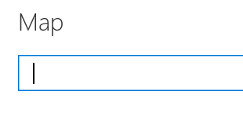

1. Documenten downloaden en opslaan in de map voeding

-klik in wikiwijs op een document dat je wilt gebruiken en download deze. Staat rechts boven!

-ga naar one-drive en klik op de map voeding

-kies boven in uploaden, zie plaatje

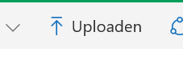

-zoek je bestand en klik op openen

-je bestand staat in enkele seconde in de map voeding

-nu kun je het bestand openen en ermee werken in word-online

-opslaan gaat automatisch!

1. Bestanden printen:

Nieuw:

We kunnen printen vanaf de Chromebooks via de Google Cloud-printer. Dus: gewoon op printen klikken zoals je gewend bent, de printopdracht geven en hij rolt uit de printer.

Oud:

-ga naar je clusius mail, links boven

-kies nieuwe mail:

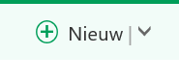

-stuur de mail naar een van de printers:

[zwartprint@clusius.nl](mailto:zwartprint@clusius.nl) of [kleurprint@clusius.nl](mailto:kleurprint@clusius.nl)

-klik op bestand bijvoegen

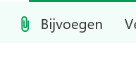

-kies als kopie bijvoegen

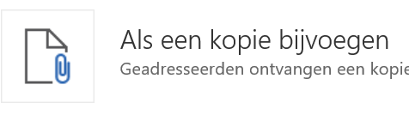

-klik op verzenden

-met je printpas kun je het bestand ophalen bij de printer.